Спасибо вам за помощь христианам Бейрута
Мы хотим поблагодарить всех, кто откликнулся на нужду христиан Ливана, пострадавших 4 августа от взрыва в Бейруте, и поддержал их в молитвах и финансах.
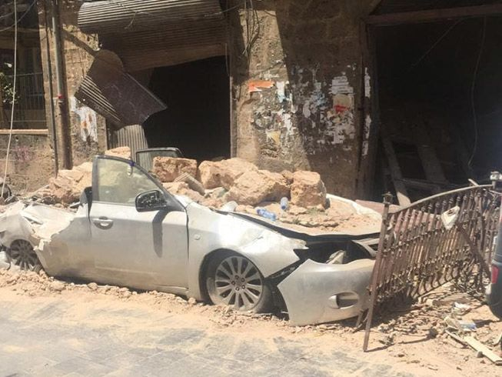
Взрыв в порту вызвал масштабные разрушения и унес жизни людей. Многие христиане из разных стран тут же протянули руку помощи пострадавшим христианам, щедро жертвуя на помощь своим братьям и сестрам через Фонд Варнава.

Христианский квартал Геммайзе, находящийся менее чем в 800 метрах от места взрыва
Продовольствие и ремонт домов
Мы уже направили в Бейрут свыше $111,000, чтобы помочь христианам с продуктами и с восстановлением их домов. Получившие нашу помощь и без того жили в бедности и притеснениях. Некоторые из тех, кому мы помогаем, - бывшие мусульмане из соседних стран, которые не получают больше никакой другой помощи, потому что если они заявят о себе, обнаружится, что они перешли из ислама, что поставит их в опасное положение.
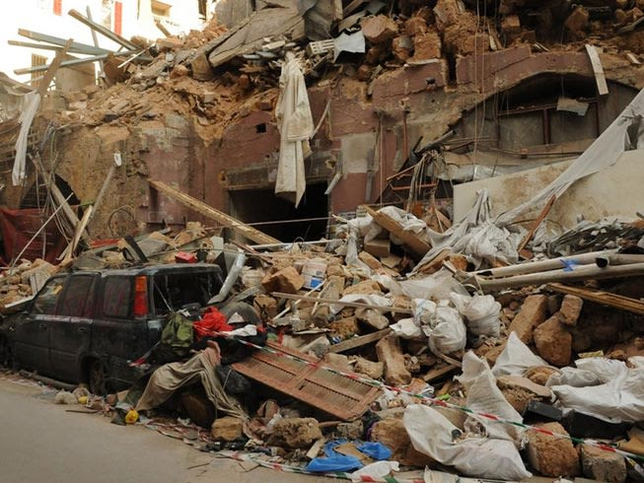
Нуждающиеся христиане получили продовольственные наборы с хорошо сбалансированными и питательными продуктами, а также средства гигиены. В качестве ремонта на первых порах планируется заменить выбитые окна и двери. Также мы предоставляем средства первой необходимости вместо тех, что стали непригодны к использованию, например, матрасы.
От взрыва склада амиачной селитры здания в порту полностью разрушены, обрушились многие дома в ближайших кварталах. В четырех из пяти самых пострадавших кварталов проживали в основном христиане. Взрывной волной выбило окна в радиусе 25 километров. По последним данным, погибло 160 человек, еще 5,000 получили травмы.
Ваши пожертвования помогут нашим братьям и сестрам в пострадавшем квартале Бурдж-Хаммуд
Мы работаем через наших партнеров в Ливане, которых лично знаем уже много лет. Мы уверены, что они смогут доставить помощь самым нуждающимся христианам. Если у вас есть возможность, продолжайте жертвовать, в этом есть большая нужда.
Один продуктовый набор на месяц стоит $35.
Отремонтировать дом в среднем стоит $500.
Чтобы мы передали им ваши пожертвования,
при перечислении указывайте в комментариях код проекта PR1533 Бейрут

